Проповеди в MP3 – диск 516  Очищение и освящение, г. Сакраменто, 2008 г.  [01] Костюченко Г.В. – Се гряду скоро 37:04  [02] Москалец В.В. – О дерзновении 1 32:51  [03] Костюченко Г.В. – О грехах скверны духа 33:56  [04] Москалец В.В. – О дерзновении 2 41:55  [05] Антонов И.Я. – О грехе и очищении сердца 28:04  [06] Москалец В.В. – О важности исповедания 35:03  [07] Костюченко Г.В. – Выйти из себя ради Бога 37:22  [08] Костюченко Г.В. – Страдающий плотью  перестаёт грешить 21:27  [09] Антонов И.Я. – О исповедании и покаянии 28:38  [10] Москалец В.В. – О покаянии, посте и десятине 36:52  [11] Антонов И.Я. – Пост и смирение 25:49  [12] Костюченко Г.В. (семейное)–Тайна сия велика 72:57  [13] Костюченко Г.В. – Пребудьте во Мне 39:46  [14] Москалец В.В. – Оккультизм 64:04  [15] Антонов И.Я. – О служителях 20:06  [16] Москалец В.В. – Бойся Бога 23:13  [17] Антонов И.Я. – Пожелание церкви 02:58  [18] Москалец В.В. – Пожелание церкви 02:52 | 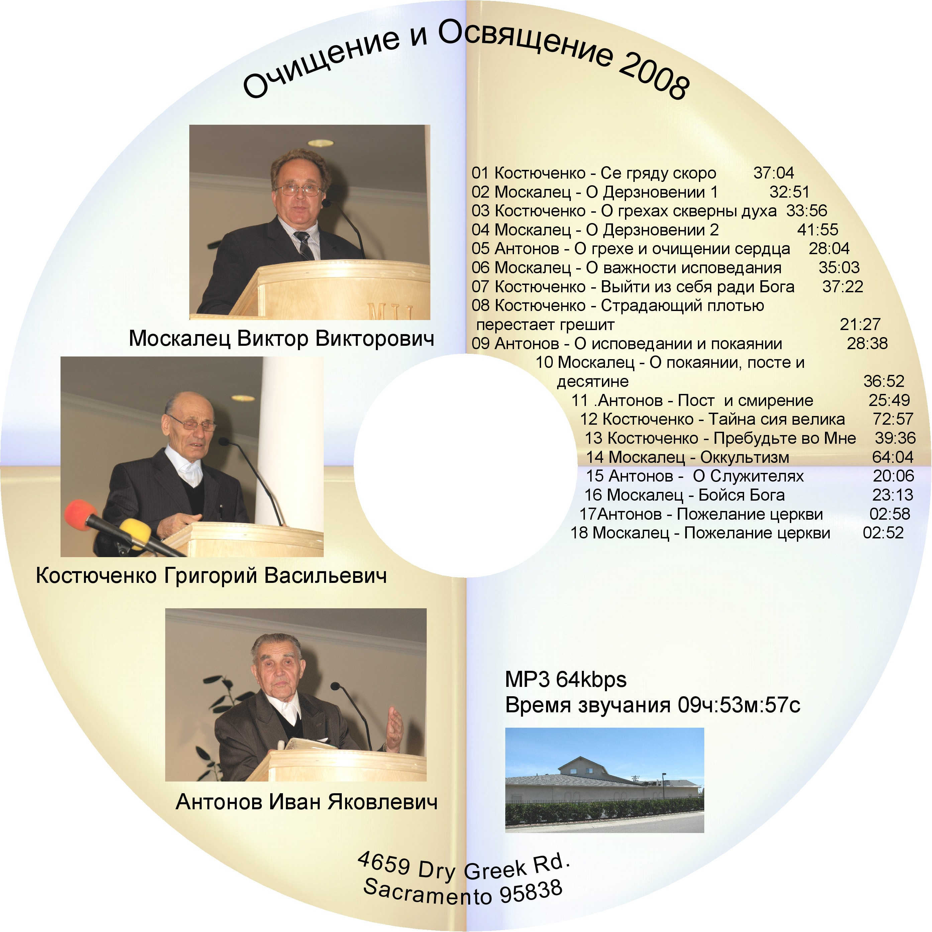  516

